
Cisco IOS
- Čo je to Cisco IOS?
- Cisco IOS (Internetworking Operating System) je operačný systém, ktorý je používaný na všetkých Cisco zariadeniach. Sieťový operačný systém IOS bol vytvorený z kódu napísaného Williamom Yeagerom na Stanfordskej univerzite, ktorý bol vyvinutý v 80. rokoch 20. storočia pre routre iba s 256 kB pamäte a nízkym výkonom procesora. Prostredníctvom modulárnych rozšírení bol systém IOS prispôsobený rastúcim hardvérovým možnostiam a novým sieťovým protokolom. V čase vývoja systému IOS boli hlavným produktovým radom spoločnosti Cisco Systems routre. Spoločnosť získala niekoľko mladých spoločností, ktoré sa zameriavali na switche, napríklad vynálezcu prvého ethernetového switcha Kalpana, a v dôsledku toho switche Cisco spočiatku nepracovali so systémom IOS. Pred systémom IOS bežal na prepínačoch radu Cisco Catalyst systém CatOS.

- Režimy Cisco IOS
- User EXEC Mode
- Privileged EXEC Mode
- Global Configuration Mode

- V tomto dokumente si vysvetlíme režimy Cisco IOS a pozrieme sa na konfigurácie zariadení v programe Packet Tracer.

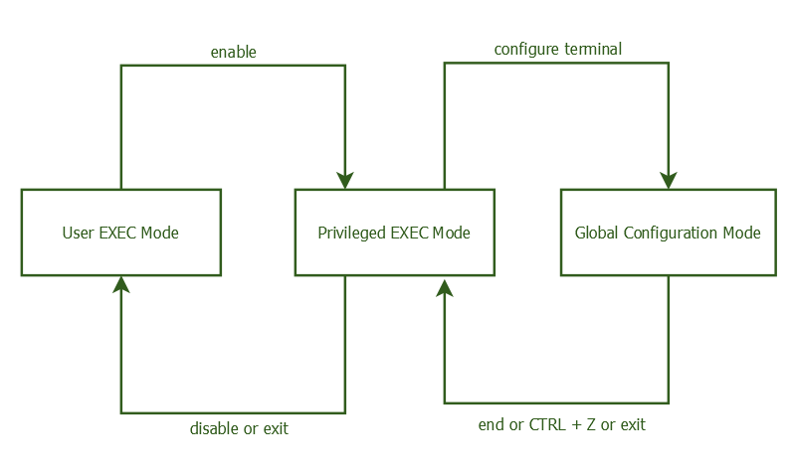

User EXEC Mode
- Za názvom zariadenia je „ > „ ( Router> )
- Je to základný režim po prihlásení
- Tento režim je veľmi limitovaný, administrátor si vie zobraziť iba konfiguráciu a základné štatistiky.
- Typické príkazy pre tento režim:
• show running-config
• show startup-config
• enable
• ping
- Nad týmto režimom je Privileged EXEC Mode a dostaneme sa doň pomocou príkazu „ enable „

Privileged EXEC Mode
- Za názvom zariadenia je „ # „ ( Router# )
- Dostaneme sa doň pomocou príkazu „ enable „
- Používa sa na:
• Zobrazenie, uloženie a vymazanie konfigurácie zariadenia
• Vytvorenie zálohy aktuálnej konfigurácie zariadenia
• Obnovenie konfigurácie zo zálohy
• Inštalácia nového firmware-u IOS
• Ladenie alebo riešenie problémov so zariadením
• Reštartovanie alebo opätovné načítanie zariadenia
- Nad týmto režimom je Global Configuration Mode, dostaneme sa doň zadaním príkazu „ configure terminal „

Global Configuration Mode
- Tento režim slúži na kompletné konfigurovanie zariadenia:
• Režim čiastkovej konfigurácie
• Konfigurovanie fyzického rozhrania zariadenia
• Režim konfigurácie čiastkového rozhrania
• Konfigurácia virtuálnych rozhraní
• Režim konfigurácie smerovacieho protokolu
• Konfigurácia smerovacieho protokolu
• Režim konfigurácie zoznamu prístupových adries
• IP Konfigurácia vstavanej bezpečnostnej funkcie systému IOS
•Režim konfigurácie linky
• Konfigurácia prístupových režimov systému IOS

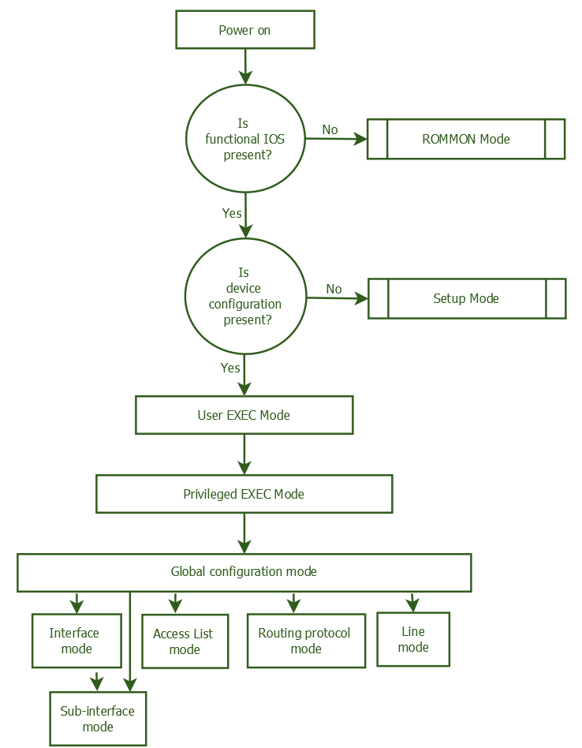

Konfigurácia CISCO zariadenia

KROK 1 – Prejdeme do Global Configuration Mode
Router> enable
Router# configure terminal
KROK 2 – Nastavíme adresu siete 10.2.0.0 s prefixom /28 kde pripojíme 8 zariadení
Router(config)# interface GigabitEthernet0/0
Router(config-if)# ip address 10.2.0.1 255.255.255.240
Router(config-if)# no shutdown
Router(config-if)# exit
KROK 3 – Nastavíme VLAN na administráciu
Router(config)# vlan 10
Router(config-vlan)# name Management
Router(config-vlan)# exit
Router(config)# interface vlan 10
Router(config-if)# ip address 10.2.0.2 255.255.255.240
Router(config-if)# no shutdown
Router(config-if)# exit
KROK 4 – Nastavíme DHCP server
Router(config)# ip dhcp pool LAN
Router(dhcp-config)# network 10.2.0.0 255.255.255.240
Router(dhcp-config)# default-router 10.2.0.1
Router(dhcp-config)# dns-server 8.8.8.8 8.8.4.4
Router(dhcp-config)# exit
Router(config)# ip dhcp excluded-address 10.2.0.1 10.2.0.2 (Pretože 10.2.0.2 sme použili ako Management VLAN)
KROK 5 – Povolíme SSH a Ternet cez VTY
Router(config)# line vty 0 4
Router(config-line)# password pepermint
Router(config-line)# login
Router(config-line)# transport input telnet ssh
Router(config-line)# exit
KROK 7 – Zašifrujeme heslá
Router(config)# service password-encryption
KROK 8 – Vytvoríme si uživateľa admin s heslom pepermint a RSA kľúč pre SSH a SSH nastavíme na verziu 2
Router(config)# username admin password pepermint
Router(config)# crypto key generate rsa
> The name for the keys will be: gtw.krcn.services
> Choose the size of the key modulus in the range of 360 to 2048 for your
> General Purpose Keys. Choosing a key modulus greater than 512 may take
> a few minutes.
>How many bits in the modulus [512]: 1024
>% Generating 1024 bit RSA keys, keys will be non-exportable...
>[OK] (elapsed time was 0 seconds)
Router(config)# ip ssh version 2
KROK 9 – Nastavíme prihlasovaciu poznámku.
Router(config)# banner motd #
******************************************************
* *
* KRCN Services *
* Vítame vás na routeri. Nepovolený prístup je *
* zakázaný a všetky pokusy budú monitorované. *
* *
******************************************************
#

